**LAPORAN PRAKTIKUM**

**KEAMANAN KOMPUTER**

**“Method Socket”**



**Disusun oleh:**

**NAMA : Riskiawati Fransiska**

**NIM : 1400631012**

**PROGRAM STUDI MANAJEMEN INFORMATIKA**

**FAKULTAS TEKNIK**

**UNIVERSITAS MUHAMMADIYAH JEMBER**

**2015**

1. Dasar Teori

Python adalah bahasa pemrograman [interpretatif](https://id.wikipedia.org/wiki/Interpreter) multiguna dengan filosofi perancangan yang berfokus pada tingkat keterbacaan kode. Python diklaim sebagai bahasa yang menggabungkan kapabilitas, kemampuan, dengan sintaksis kode yang sangat jelas, dan dilengkapi dengan fungsionalitas pustaka standar yang besar serta komprehensif.

Python mendukung multi paradigma pemrograman, utamanya; namun tidak dibatasi; pada [pemrograman berorientasi objek](https://id.wikipedia.org/wiki/Pemrograman_berorientasi_objek), pemrograman imperatif, dan pemrograman fungsional. Salah satu fitur yang tersedia pada python adalah sebagai[bahasa pemrograman dinamis](https://id.wikipedia.org/wiki/Bahasa_pemrograman_dinamis) yang dilengkapi dengan manajemen memori otomatis. Seperti halnya pada bahasa pemrograman dinamis lainnya, python umumnya digunakan sebagai [bahasa skrip](https://id.wikipedia.org/wiki/Bahasa_skrip) meski pada praktiknya penggunaan bahasa ini lebih luas mencakup konteks pemanfaatan yang umumnya tidak dilakukan dengan menggunakan bahasa skrip. Python dapat digunakan untuk berbagai keperluan pengembangan perangkat lunak dan dapat berjalan di berbagai platform [sistem operasi](https://id.wikipedia.org/wiki/Sistem_operasi).

Saat ini kode python dapat dijalankan di berbagai platform [sistem operasi](https://id.wikipedia.org/wiki/Sistem_operasi), beberapa diantaranya adalah:

* [Linux](https://id.wikipedia.org/wiki/Linux)/[Unix](https://id.wikipedia.org/wiki/Unix)
* [Windows](https://id.wikipedia.org/wiki/Windows)
* [Mac OS X](https://id.wikipedia.org/wiki/Mac_OS_X)
* [Java Virtual Machine](https://id.wikipedia.org/wiki/Java_Virtual_Machine)
* [OS/2](https://id.wikipedia.org/wiki/OS/2)
* [Amiga](https://id.wikipedia.org/wiki/Amiga)
* [Palm](https://id.wikipedia.org/wiki/Palm)
* [Symbian](https://id.wikipedia.org/wiki/Symbian) (untuk produk-produk Nokia)

1. Tugas Praktikum
2. Membuat kode program dengan nama file Serverku

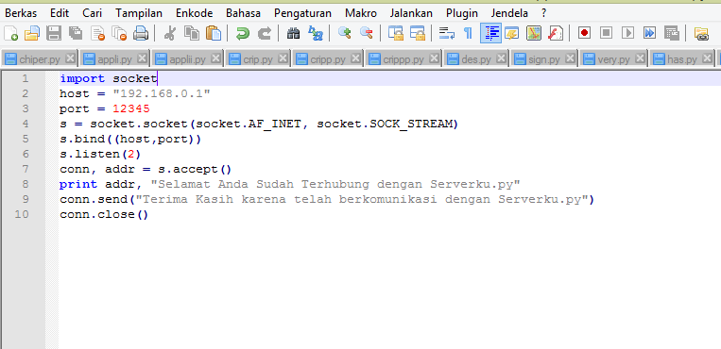

Outputnya:

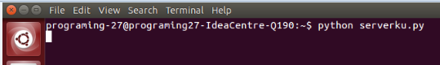

Jika di sambungkan dengan program clientku yang telah di buat tadi maka outputnya:

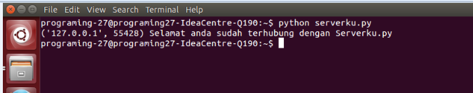

1. Membuat kode program dengan nama file Clientku

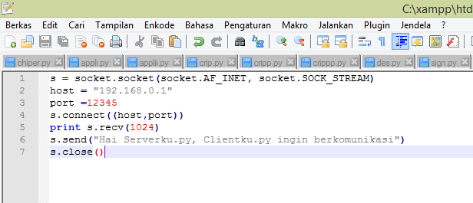

Outputnya:

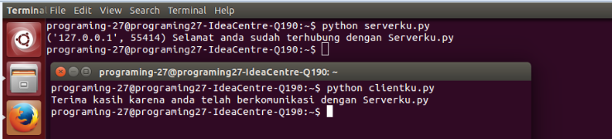

1. Membuat kode program dengan nama file Serverku2

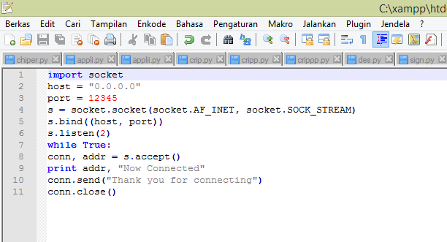

Outputnya:

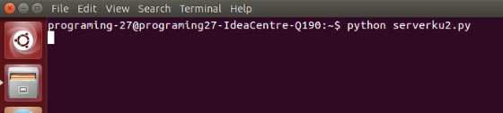

1. Membuat kode program dengan nama file Detailsocket

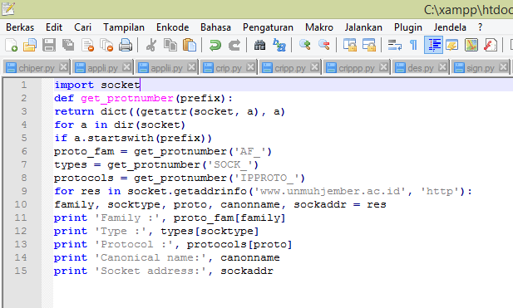

Outputnya:

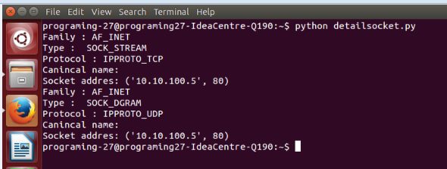

1. Kesimpulan

Python adalah bahasa pemrograman [interpretatif](https://id.wikipedia.org/wiki/Interpreter) multiguna dengan filosofi perancangan yang berfokus pada tingkat keterbacaan kode. Python diklaim sebagai bahasa yang menggabungkan kapabilitas, kemampuan, dengan sintaksis kode yang sangat jelas, dan dilengkapi dengan fungsionalitas pustaka standar yang besar serta komprehensif.